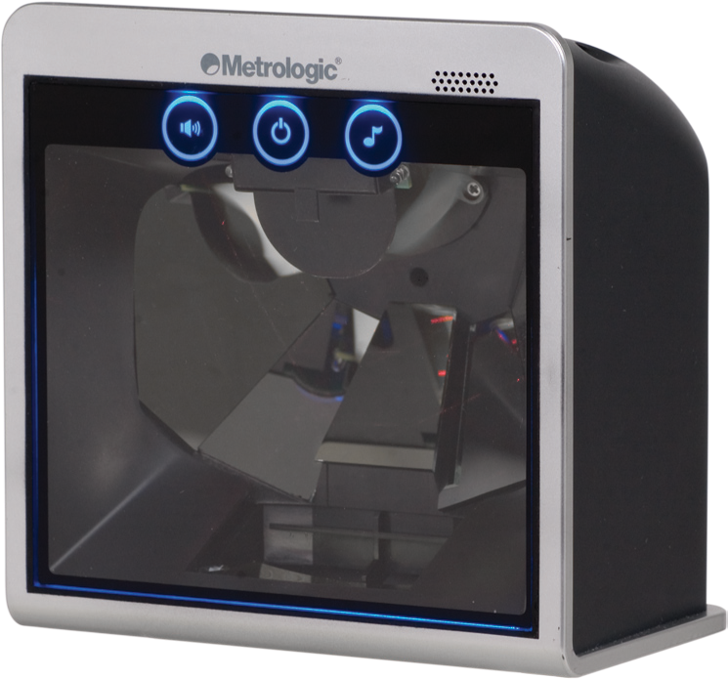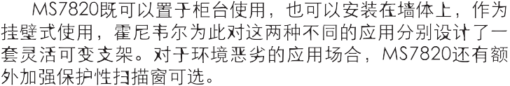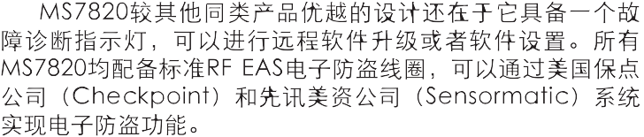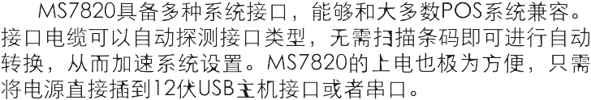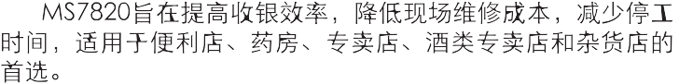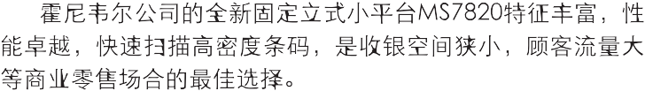

**•**

**•**

**•**

**•**

**•**

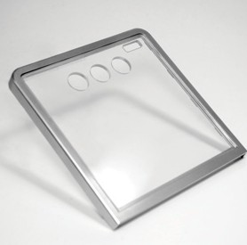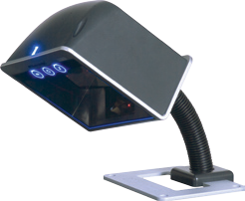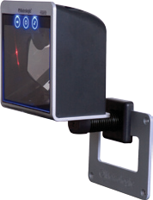

更多详细信息，请访问：

[www.honeywellaidc.com.cn](http://www.honeywellaidc.com.cn/)

霍尼韦尔扫描与移动技术部

中国上海 中国上海浦东新区张江高科技园区李冰路430号

中国苏州

苏州工业园区星海街221号 全国统一购买咨询热线：400 639 6841

**RoHS**

2002/95/EC